
Міністерство освіти і науки України
Національний технічний університет України
“Київський політехнічний інститут імені Ігоря Сікорського”
Факультет інформатики та обчислювальної техніки
Кафедра інформатики та програмної інженерії

Лабораторна робота №1
Обробка надвеликих масивів даних
Тема: Розподілена обробка даних в Apache Hadoop та Apache Hive

Виконав Перевірив:
студент групи ІП-11: Смілянець Ф. А.
Панченко С. В.

Київ 2025
Зміст
1 Мета 6
2 Виконання 7
2.1 Визначте проблему та запропонуйте ідею продукта та проаналізуйте цю ідею по наступних критеріях 7
2.1.1 Критерії успіху 7
2.1.2 Користувачі продукту 7
2.1.3 Аналіз цільового ринку 7
2.1.4 Цільова аудиторія 8
2.1.5 Економічна доцільність 9
2.1.6 Розмір ринку. TM, SAM, TAM 9
2.1.7 Опитування користувачів 10
2.2 Прототип нового UI аналога Ardupilot Mission Planer 11
2.3 Обрахунок LTV 11
2.4 Обрахунок CAC 12
3 Висновок 13

Мета
...

Виконання
Обираю Dataproc.
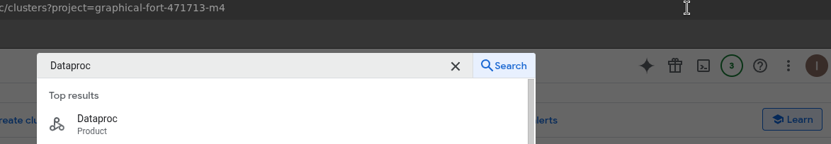
Обираю вкладку кластери.
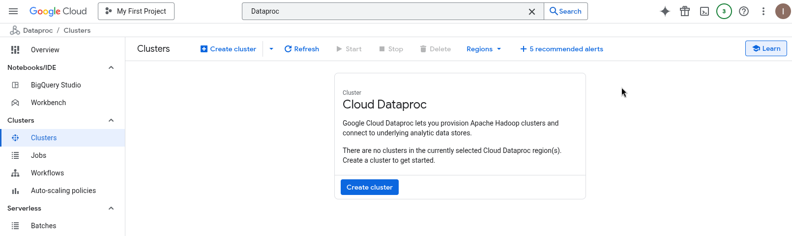
Створюю кластер з основною нодою та двома нодами-worker’ами.
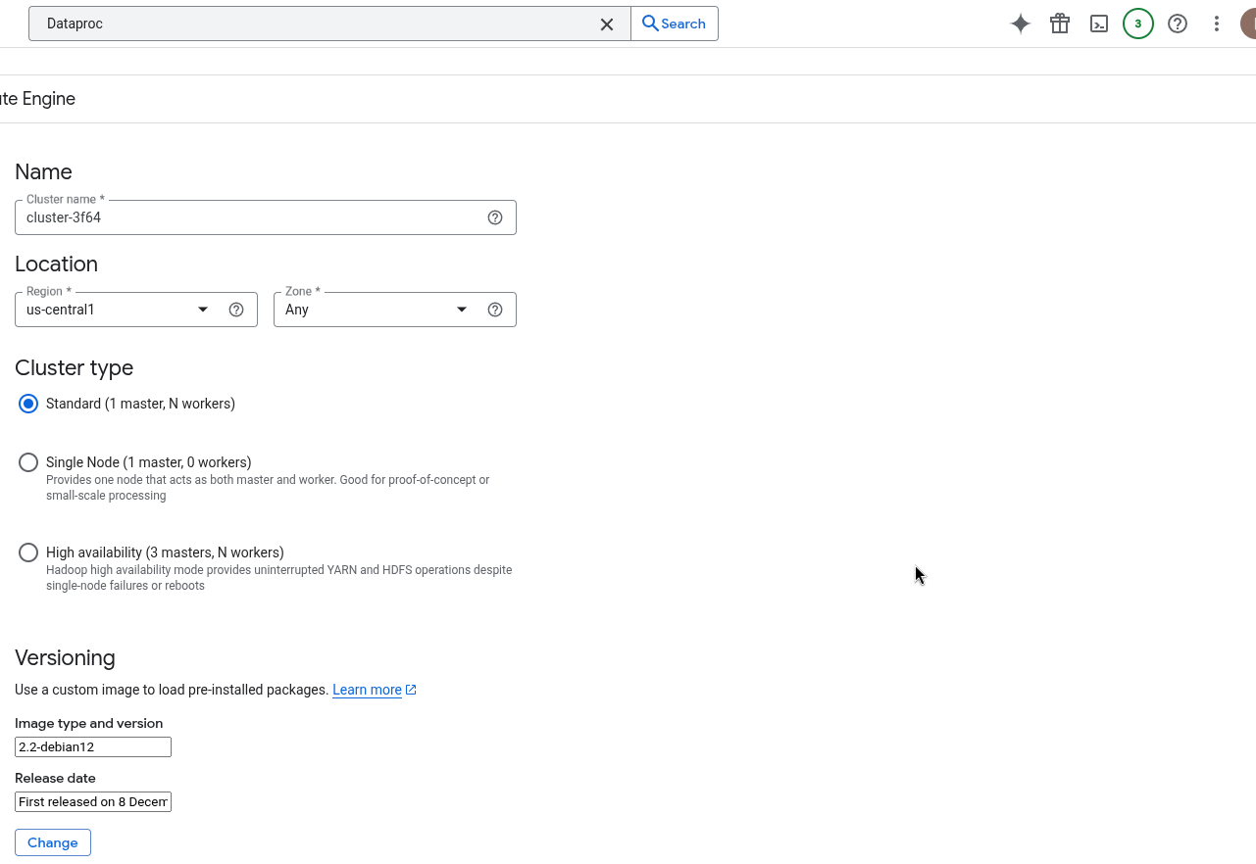

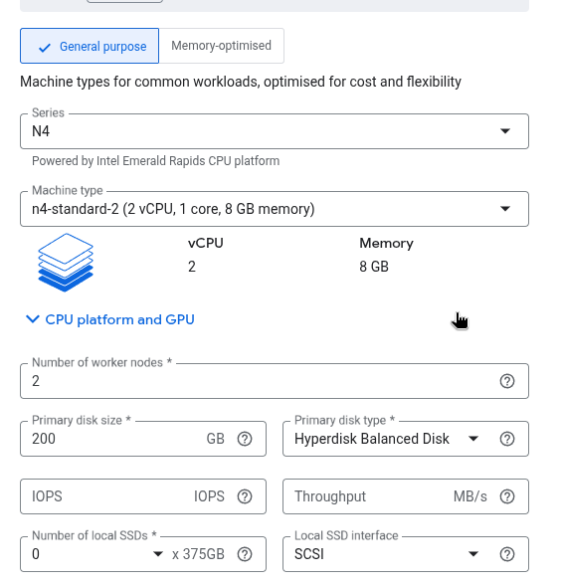
Створений кластер.
Відкриваємо SSH.
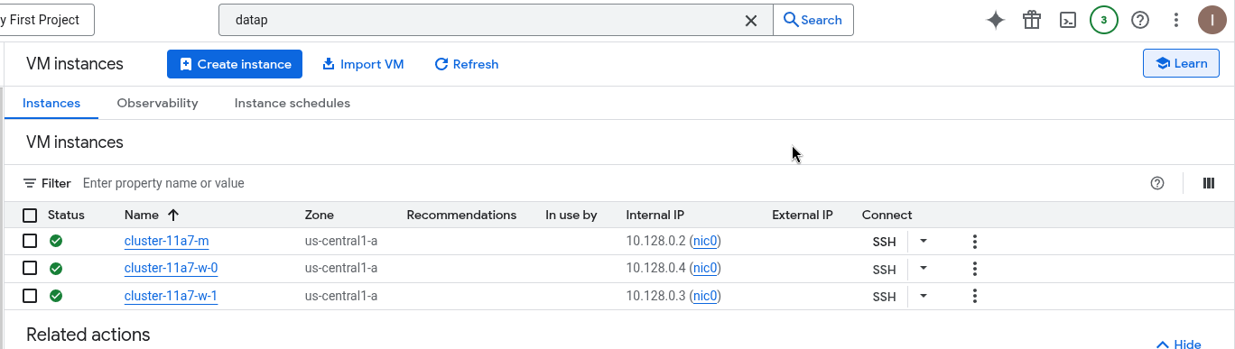
Але для початку встановимо gcloud на мою машину на Archlinux. Завантажимо архів з gcloud.
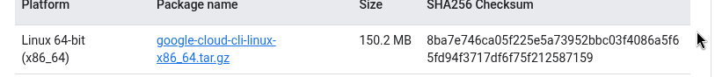
Розпакуємо його.
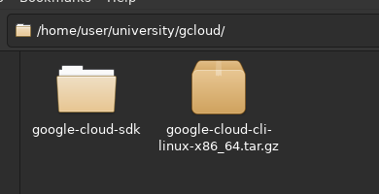
Встановимо gcloud.
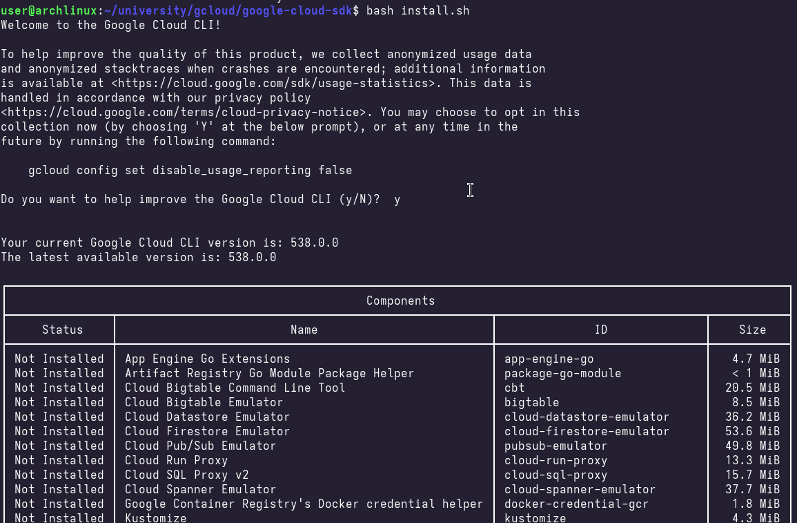
Залогінимося в gcloud.
Визначимо ID поточного проєкту та збережемо його в конфігу gcloud.
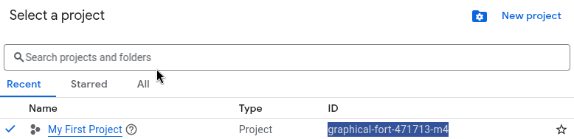
Перекинемо файли FOP.zip та UO.zip на віртуальну машину.
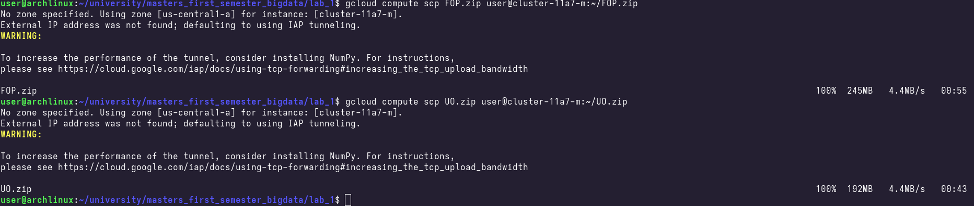
Під’єднаємося до віртульної машини.
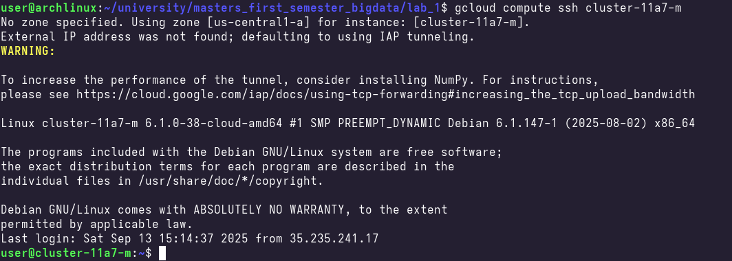
Створимо директорії в hadoop.
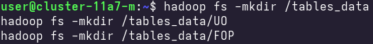

Розпакуємо zip-файли даних та завантажимо їх в hadoop.
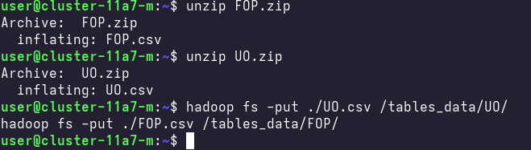

Висновок
У результаті лаборатоної роботи проаналізували доцільність розробки альтернативи до Ardupilot. Визначили основні проблеми Ardupilot, критерії успіху, користувачів, цільовий ринок і аудиторію, укономічну доцільність, LTV, CAC.

